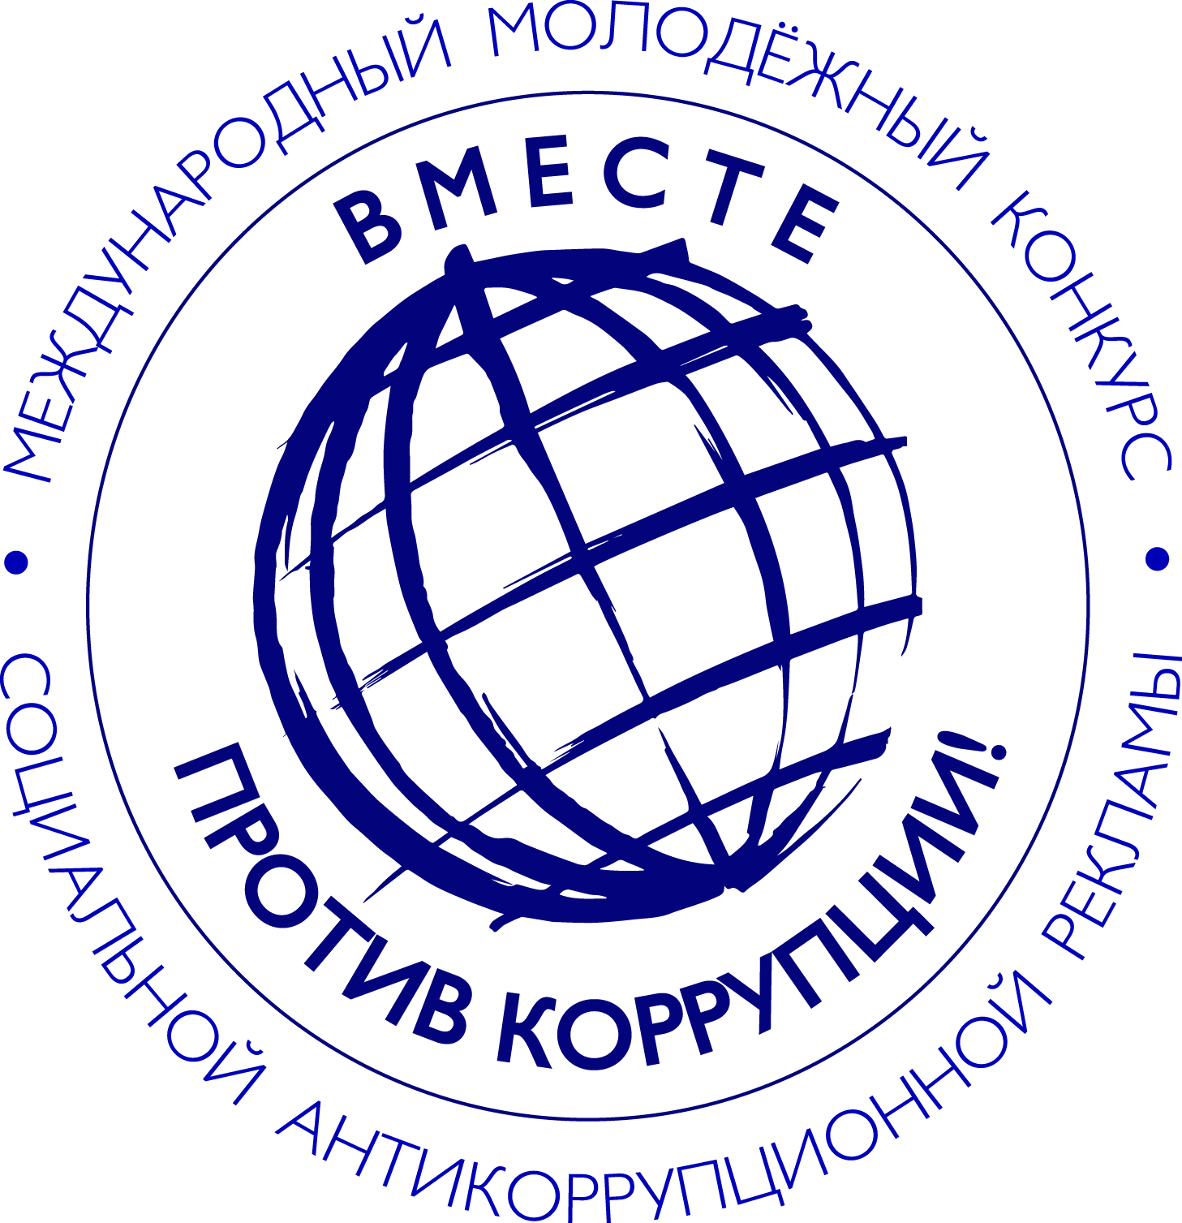
Международный молодежный конкурс социальной антикоррупционной рекламы
Вместе против коррупции!
Организатор конкурса
Генеральная прокуратура Российской Федерации
Дорогие друзья!
Выражаю признательность участникам Международного молодежного конкурса социальной антикоррупционной рекламы «Вместе против коррупции!», состоявшегося в 2018 году с привлечением молодежи из России, Армении, Беларуси, Казахстана, Кыргызстана и Таджикистана.
В 2019 году Генеральной прокуратурой Российской Федерации инициировано проведение аналогичного международного конкурса для молодежи не только из государств – участников Межгосударственного совета по противодействию коррупции, но и стран – участниц БРИКС.
Таким образом, география конкурса значительно расширена и я искренне рад впервые приветствовать в качестве участников этого мероприятия молодежь из Бразилии, Индии, Китая и ЮАР.

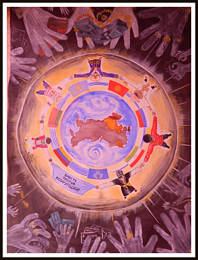
1 место
«Вместе против коррупции!»
Муханов Асылбек Шуншкалиевич и Гулин Сергей Михайлович.
35 лет и 12 лет
Инструктор по труду и воспитанник ГСКУ АО «Социальный реабилитационный центр для несовершеннолетних «Вера».
Астраханская область, Харабалинский район, город Харабали

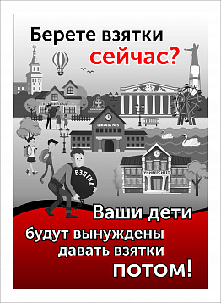
2 место
«Молодежь против коррупции!»
Смирнова Екатерина Евгеньевна, Акимова Марина Полиславовна и Романова Марина Николаевна.
33 года, 35 лет и 24 года
Коллектив молодых педагогов МБДОУ «Детский сад № 162» г. Чебоксары
город Чебоксары, Чувашская Республика

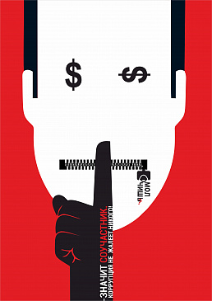
3 место
«Молчишь – значит соучастник. Коррупция не жалеет никого!»
Ширяева Юлия Александровна.
32 года
Старший преподаватель факультета дизайна и технологий Белгородского государственного института искусств и культуры
город Белгород

